
Foglio 1 di 2
ALTRI MATERIALI

Campioni di:______________________________________________________________________________________________________
________________________________________________________________________________________________________
Per le seguenti prove: ____________________________________________________________________________________________ Oggetto: Richiesta di prove e certificazioni in ottemperanza al D.P.R.n.380/2001
____________________________________________________________________________________________ Ex.Legge 5/11/71, n.1086 su “MURATURE PORTANTI”
D.M. 17 Gennaio 2018 – Aggiornamento delle “Norme tecniche per le costruzioni”
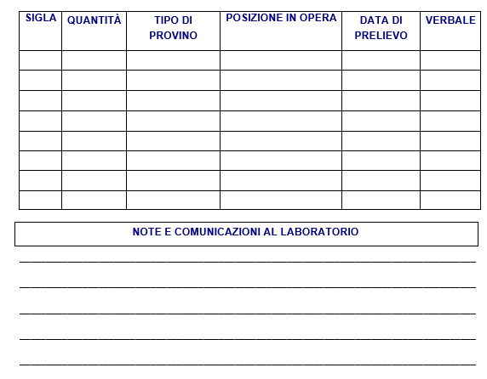
Circolare n. 21 gennaio 2019, n. 7 C.S.LL.PP.: Istruzioni per l’applicazione dell’«Aggiornamento delle “Norme tecniche per le costruzioni”» di cui al decreto ministeriale 17 gennaio 2018.

Il sottoscritto Direttore dei Lavori | :
Indirizzo | :
Tel. – Fax.- E-mail
PEC
Identificazione del cliente | :
Indirizzo | :
C.a.p. – Città: | :
Identificazione e provenienza dei campioni – Rif. Lavori
Descrizioni dell’opera | :
Proprietà - Committente | :
Ubicazione | :
 |  |  | CHIEDE
Controlli di accettazione | : |  | CONTROLLI DI ACCETTAZIONE PER MURATURA E MALTA
Prove da eseguire | :
Dati fiscali
Intestazione fattura | :
Indirizzo - C.a.p. - Città | :
Partita IVA - Codice Fiscale -SDI | :
CIG-CUP  Modalità di pagamento | :
Istruzioni consegna certificati
Delegato al ritiro dei certificati | :
Spedire a | :
Materiale consegnata Dal Sig.  Delegato dal Sottoscritto D.L | :

Il sottoscritto Direttore dei Lavori dichiara inoltre:
- che i campioni sono stati prelevati, sotto propria responsabilità, nel corso dei lavori nel
cantiere suindicato;

Data della richiesta:

……………………... Il Richiedente
Direttore dei Lavori ⁽¹⁾

…………………………………………………………………….
(Firma e timbro di iscrizione all’Albo)

NB: Il presente modulo dev’essere compilato in ogni campo, sottoscritto dal D.L. e deve accompagnare in
originale il materiale da sottoporre a prova. In caso di trasmissione telematica può essere accettato se inviato
tramite PEC del D.L. o altra figura titolata all’indirizzo PEC del laboratorio: lt.ingest.ap@certificata.org

Foglio 2 di 3 Foglio 3 di 3

CONTROLLI DI ACCETTAZIONE MALTE PER MURATURA CONTROLLI DI ACCETTAZIONE ELEMENTI IN MURATURA par. 11.10.1.1
secondo DM 17 Gennaio 2018 – par. 11.10.2.1 – 11.10.2.2. – 11.10.2.3
CAMPIONE | TIPO DI BLOCCO | DESTINAZIONE | CATEGORIA | DIMENSIONI | VERBALE DI PRELIEVO
n. ____ blocchi
n. ____ blocchi
Descrizione malta:
□ a prestazione garantita (par. 11.10.2.1)

Tipo di malta: □ M 2,5 □ M 5 □ M 10 □ M 20 □ Md

Frequenza: 1 prelievo ogni 700 m³ di muratura

□ a composizione prescritta (par. 11.10.2.2) resistenza a compressione – UNI EN 772-1:2011 (par. 11.10.1.1.1)

Dosaggio: □ sabbia ______ □ cemento _____ □ calce ______ □ acqua ______ CONTROLLI DI ACCETTAZIONE

Frequenza: 1 prelievo ogni 350 m³ di muratura Il controllo sul campione si considera positivo se risultano verificate entrambe le disuguaglianze:

(f1 + f2 + … + fn)/n ≥ fbm (par. 11.10.1)
Modalità di prelievo: n° 3 provini per ogni prelievo f1 ≥ 0,80 fbm (par 11.10.2)
dove:

Dimensioni provini (mm): 40x40x160 (casseforme fornita dal laboratorio) □ n = numero di elementi da sottoporre a prova di compressione

□ fbm = la resistenza media a compressione dichiarata dal fabbricante
PROVE DA ESEGUIRE: □ f1 + f2 + … + fn = resistenza a compressione degli elementi
□ prova di resistenza a flessione: n° 3 provini
□ prova di resistenza a compressione: sulle 6 metà risultanti

TIPO DI MALTA | POSA IN OPERA | DIMENSIONI | DATA DI CONFEZIONAMENTO | VERBALE DI PRELIEVO

NOTE E COMUNICAZIONI AL LABORATORIO

